**Las Clases de Japonés**

Clases de japonés para extranjeros.

をしたいのためのがあります。

※ Hay 3 niveles en la clase レベルによって3つのクラスがあります。

* **Cuando:** Del 5 de abril de 2025 hasta14 de Diciemre de 2025, todos los sábados, desde 19h hasta 20h30

(Hasta marzo hay días que no habrá clases.)

(El calendario del Año Escolar se entregará en el aula).

　　　： ２０２５４５～２０２５１２１４までの毎週　　７～８３０

（１２までの　に　が　みに　なるが　あります。）

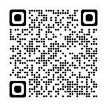

(solo en japonés)

（の　ある　が　わかる　カレンダーは　で　します。）

* **Localización :** *Seishōnen Kenshū Center* (Kameyama-shi Wakayama-chō 7-10)

： センター（７-１０）

* **Condición para la inscripción:** Personas que quieren estudiar japonés

(Los menores de 15 años deben venir con adulto)

： をしたい（１５までのはとにてください）。

* **Pago único:** ￥5.000 (de abril a Diciemre, con material didáctico incluido)

　　： ４月から１２月まで５，０００ （テキストをみます。）

El dinero no será devuelto en casos de Desastres Naturales o quando no ir a clase.

　のやんだもはしません。

* **Inscripción :** Llenar el formulario y presentar en la Municipalidad de

Kameyama (ventanilla 11) o Subprefectura de Seki (1o piso).

のをいての１１またはへしてください。

* **Contacto :** Municipalidad de Kameyama, Seki-shisho, Bunka-ka (TEL 0595-96-1224)

： 　　 （TEL：０５９５－９６－１２２４）

**✂**---------------------------------------------------------------------------------

|  |  |
| --- | --- |
|  | **クラス** |
| **２０２５** |  |

FormuIario para las Clases de Japones (2025)

２０２５

|  |  |  |  |  |  |  |
| --- | --- | --- | --- | --- | --- | --- |
| ふりがな |  | | | | | **Sexo** |
| **Nombre** |  | | | | | **M / F / otros** |
| **Edad** |  | **Fecha de Nacimiento** |  | | **Nacionalidad** |  |
| **Dirección** |  | | | | | |
| **TEL** |  | | **Empleo** |  | | |

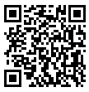

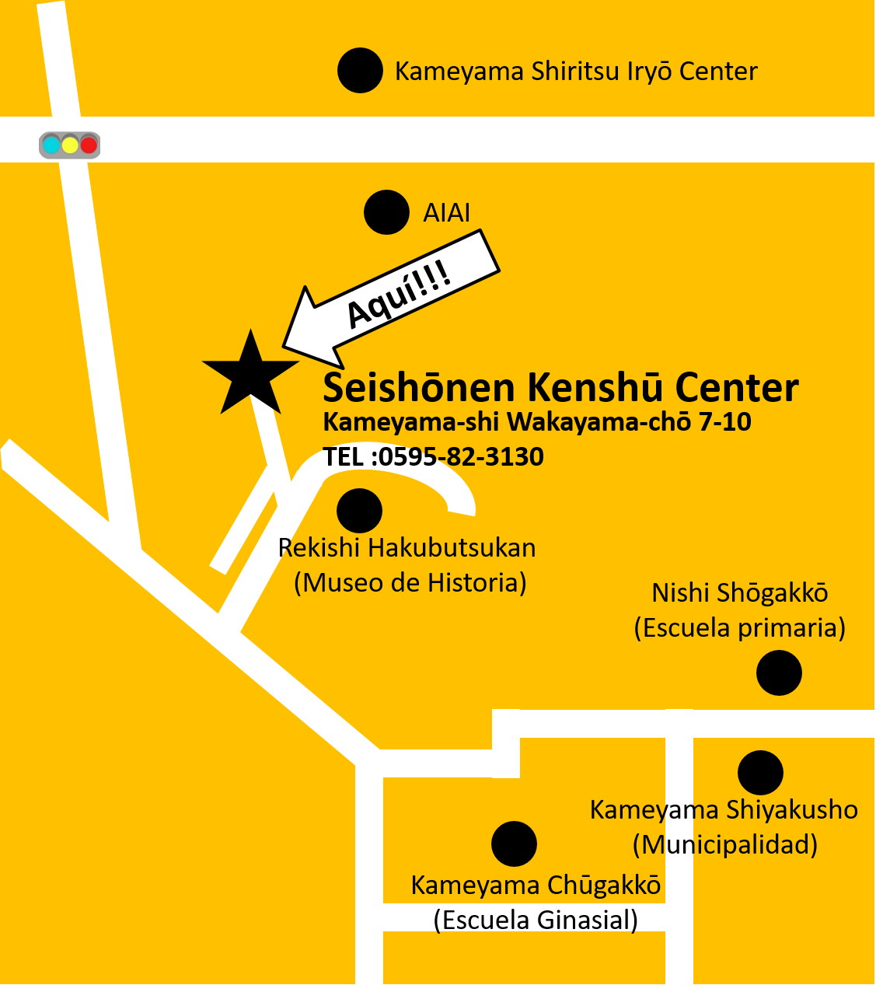[](https://maps.app.goo.gl/bCvThqj8i6UgTLrr6)